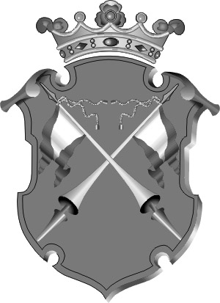
Республика Карелия

муниципальное образование
СОРТАВАЛЬсКОЕ ГОРОДСКОЕ ПОСЕЛЕНИЕ

администрация СОРТАВАЛЬсКОго ПОСЕЛЕНИя

ПОСТАНОВЛЕНИЕ

от «26» апреля 2017 г. № _35_

«О присвоении наименования улице»

В соответствии с Правилами присвоения, изменения и аннулирования адресов утвержденным постановлением Правительства Российской Федерации от 19 ноября 2014г. № 1221 постановляет:

- Присвоить название «улица Центральная» проезду в квартале жилой застройки общей длиной 2120 метров и шириной 8 метров в п.Ламберг, проходящему от северо-западной границы земельного участка с кадастровым номером 10:10:0081502:313 в южном направлении, до юго-западной границы земельного участка с кадастровым номером 10:10:0080202:5 с поворотом на 90 градусов на восток до юго-восточной границы земельного участка с кадастровым номером 10:10:0080201:27 (смотреть графическое приложение № 1);

- Настоящее постановление опубликовать в официальных средствах массовой информации.

Глава Сортавальского
городского поселения С.В.Крупин

